Прочти эти книги:
1. Распутин В. Последний срок. Прощание
с Матёрой. Повести и рассказы. – М.: Советский писатель,
2. Распутин В. Живи и помни. Повесть, рассказы. Иркутск, Вост. – Сиб. КН. Изд.
1978 г.- 320 с.
3. Распутин В. Россия: Дни и времена.
Публицистика. – Иркутск: Издательство журнала « Сибирь».
4. Распутин В.Прощание с Матёрой;
Пожар; Повести – Иркутск. Вост.-
-Сиб. кн.издательство. 1989 г. 256 с.
5. Распутин В. С любовью к Родине:
Публицистика, повесть, рассказы. – Иркутск: 2001 г. 188 с.
6. Писатели Приангарья. Библиографический справочник.
Сост. В.А.Семёнов. – Иркутск,1996.
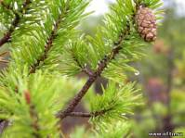
Спасти поля, леса, луга
И чистую гладь рек –
Всю землю -
Можешь только ты,
Разумный человек!

2013 год - Год охраны окружающей среды.

С любовью в сердце
и болью в душе
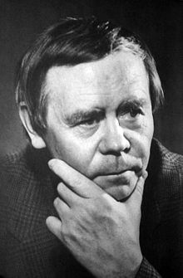
(ПО СТРАНИЦАМ КНИГ ВАЛЕНТИНА
ГРИГОРЬЕВИЧА РАСПУТИНА)

Мы рубим лес, устраиваем
Свалки
Но кто же под защиту всё
возьмёт?
Пусты ручьи, в лесу одни
лишь палки,
Подумайте, а что нас дальше
ждёт.

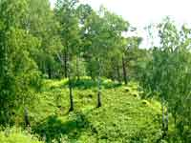
Природа всегда занимала особое место в литературе.
Но если раньше природу воспевали, восхищались ею, то в произведениях писателей современников ясно звучит призыв спасти то, что мы теряем.
Нравственные и экологические проблемы отразились в произведениях Чингиза Айтматова, Виктора Астафьева, Валентина Распутина и многих других писателей.
С темой природы тесно связано творчество сибирского писателя Валентина Григорьевича Распутина. Герои произведений Распутина – просто люди, но проблемы, которые поднимает писатель, переходят через географические, национальные, классовые границы.
Природа для него - не отдельно взятые берёзки, ёлочки, речки, а то, без чего немыслим человек и его ближайшее будущее. Валентин Распутин пишет о нашей сегодняшней жизни, исследует её глубины, будит мысль, заставляет работать душу.
Душа писателя не может не болеть, видя, как уничтожается природа. Как властно и бездумно распоряжаются ею, не задумываясь о будущем своих детей.
Его произведения ясно дают понять, что человеку пора остановиться и одуматься.
Природа просит о помощи, и только в наших силах остановить катастрофу.
Автор своими произведениями тревожит читателя. Он, как никто другой, способен передать ему свою человеческую боль – за Землю, за человека на ней.
Его произведения заставляют задуматься над каждым словом. Человек и природа – одно целое, и нельзя эту связь разрушать.

